中海达航测PPK套装+大疆P4R无人机

免像控精度报告——内蒙古鄂尔多斯

1、记录时间：2018.10.10
2、测区简介：
测区：内蒙古鄂尔多斯；面积：约0.5平方公里
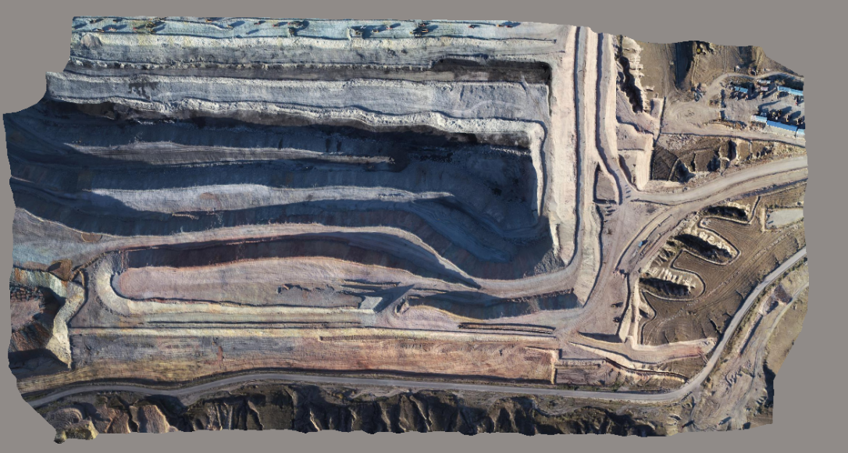
- 作业概括：
外业测量方面使用中海达PPK套装结合大疆精灵4 RTK进行作业；内业方面利用中海达UAV-PPK软件的后处理结果及大疆精灵4 RTK拍摄的两个架次共190张下视照片分别进行处理，经Bentley Context Capture软件进行空三加密和免像控模型生成。
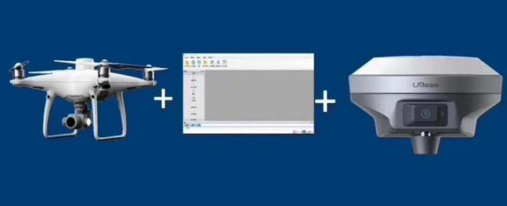

4、检查点：4个，如下。
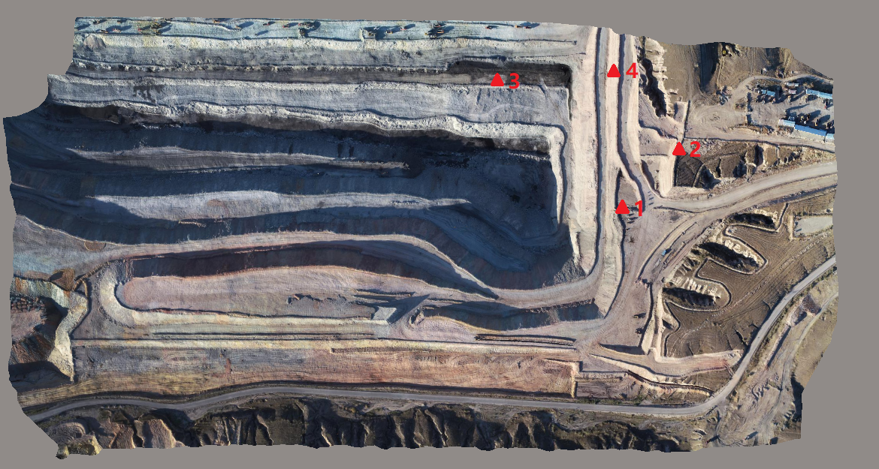

5、精度对比：
打开Bentley Context Capture软件生成有无PPK提供精确位置信息的免像控模型并在Acute 3D Viewer 上采集出对应检查点的位置，将该些经CC解算的点位坐标与RTK实测坐标进行对比，精度如下：
点名 | 实测坐标（m） |  |  | 模型采集点坐标（m） |  |  | 误差（m）
 | X | Y | Z | x | y | z | △x | △y | △z
1 | 435.150 | 087.182 | 51.686 | 435.120 | 087.160 | 51.650 | 0.022 | 0.030 | 0.036
2 | 531.060 | 7202.875 | 77.762 | 531.020 | 202.820 | 77.740 | 0.055 | 0.040 | 0.022
3 | 305.399 | 7291.764 | 10.999 | 305.380 | 291.710 | 10.910 | 0.054 | 0.019 | 0.089
4 | 460.630 | 7284.557 | 49.102 | 460.650 | 284.530 | 49.010 | 0.027 | -0.021 | 0.092

